
VIA GIAN BATTISTA PASSERINI, 18, MILANO
(scala B, interno L01).
CELL 334 8744352/338 4074579
MAIL news.rehearsal@gmail.com

A proposito della fine
OPENING: 22 Ottobre, 2023 – h. 18:00 – 21:30

Un progetto di:

Andrea Bruschi

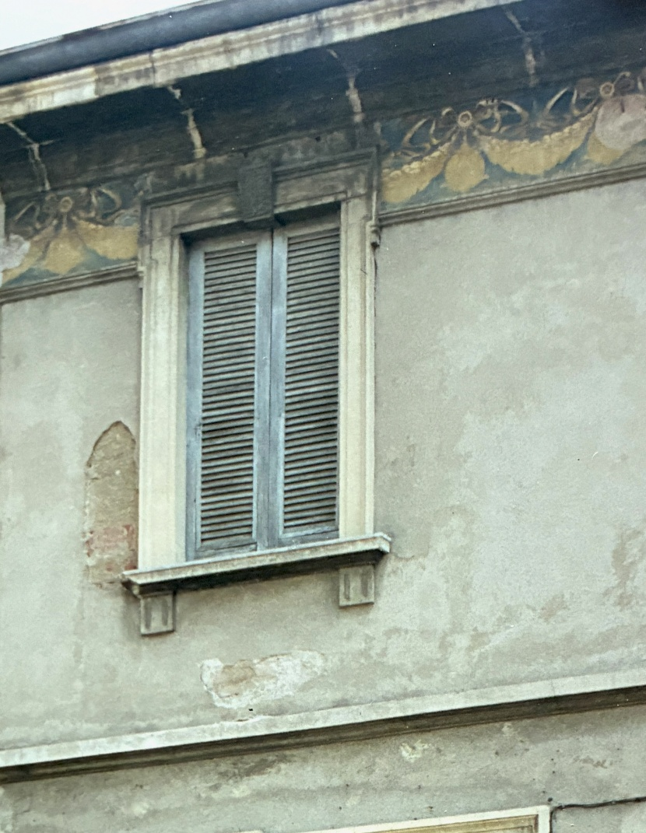

Giovedì 22 Ottobre 2026 dalle ore 18:00 alle ore 21:30, Rehearsal Project presenta A proposito della fine, un progetto di Andrea Bruschi e ultimo appuntamento prima della chiusura del project space, dopo sette anni di attività.

La mostra si configura come un momento di confronto con il quartiere d’origine dell’artista, lo stesso in cui ha sede lo Spazio del Rehearsal project, e con il tempo trascorso al suo interno. Attraverso un lavoro che intreccia storia personale e memoria collettiva, Bruschi torna a interrogare luoghi, esperienze e tracce che hanno contribuito a definire il proprio percorso, in un dialogo tra una dimensione individuale e un contesto urbano in continua trasformazione.

Le opere non costituiscono un racconto già definito, ma suggestioni in evoluzione, nelle quali sperimentazione e processualità aprono a possibili sviluppi e relazioni impreviste. Tale attitudine richiama gli elementi originari del Rehearsal project, di cui Andrea è co-fondatore: uno spazio dedicato alla ricerca, alla sperimentazione e alla possibilità di costruire un lavoro nel costante confronto con ciò che accade. Guardare indietro, alla storia personale e a quella dello spazio, diventa così un modo per aprire nuove direzioni, mostrando il processo creativo nel momento in cui prende forma.

